Day 3

Ju eshte kerkuar nje program I cili ka per baze tabelen:

(rekordet shtojini me ane te kodit, pa asnje modifikim)

|  |  |  |  |  |  |
| --- | --- | --- | --- | --- | --- |
| Emer Mbiemer | Pozicioni | Kompania | Shteti | Paga Bruto | Paga Net |
| Maria Anders | CEO | SAP | Germany | 40000 | 0 |
| Francisco Chang | IT | APPLE | Italy | 30000 | 0 |
| Roland Mendel | CEO | APPLE | Austria | 50000 | 0 |
| Helen Bennett | IT | ENEL | Italy | 35000 | 0 |
| Yoshi Tannamuri | Finance | SAP | Germany | 30000 | 0 |

Fshij nga tabela personat te cilet kan pozicionin e punes Finance.

Gjeni nga kjo tabele sa persona te cilet pozicioni eshte CEO / IT ekzistojne.

Trego indexin per kompanine SAP.

Gjej pagen Neto ne baze te shtetit ku jetojne:

* Germany ka 35% takse
* Italy ka 30% takse
* Austria ka 40% takes

Gjej vleren mesatare te pages neto per shtetin italjan dhe gjithashtu vleren mesatare te pages neto per te gjithe shtetet.

Shkruani te gjithe rekordet e tabeles ne fund.

Day 2

Krijoni strukturen nested sipas imazhit;    
Fushen **numri_rrugeve** mereni nga 1 parameter; te tjerat jepjani vete nga programi.

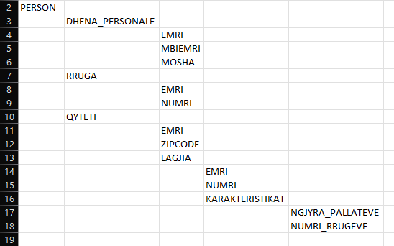

Day 1

Krijoni 1 program i cili ka 2 parameters:  
Numri 1 dhe Numri 2 te cilet mbajne 3 vlera pas presjes.  
  
Krijoni brenda ketij programi nje strukture e cila mban keto 2 numra, shumen si numer i plote,   
heqjen (rezultati i sakte), shumezimin (rezultati i sakte), pjestimin si float dhe fuqine (rezultati i sakte).  
Gjithashtu krijoni 2 komponente te tjere te cilet i shtohen dates aktuale dhe ores aktuale, numri i pare i vendosur (pjesa e plote).  
  
Shfaqini te gjitha komponentet e struktures si me poshte:  
  
Numri 1: x.xxx  
Numri 2: y.yyy  
  
Mbledhja    :   x.xxx + y.yyy  = Z   
Heqja          :   x.xxx - y.yyy   = Z.ZZZ   
Shumezimi :   x.xxx * y.yyy  = Z.ZZZ   
Pjestimi      :   x.xxx / y.yyy   = Z.... +E  
  
Fuqi             :  x.xxx  ne fuqi y.yyy = Z.ZZZ  
Data            : x + data aktuale = data e re  
Koha           : x + ora aktuale = ora e re